
АДМИНИСТРАЦИЯ ЛЕНИНГРАДСКОЙ ОБЛАСТИ
КОМИТЕТ ПО СОХРАНЕНИЮ КУЛЬТУРНОГО НАСЛЕДИЯ ЛЕНИНГРАДСКОЙ ОБЛАСТИ

ПРИКАЗ

«___»_____________2025 г. №____________________
Санкт-Петербург

О внесении изменений в приказ комитета по культуре Ленинградской области от 19 октября 2017 года № 01-03/17-126 «О включении выявленного объекта культурного наследия, «Жилой дом М. Шушина», расположенного по адресу:
Ленинградская область, Выборгский район, город Выборг, улица Крепостная, дом. 12, в единый государственный реестр объектов культурного наследия (памятников истории и культуры) народов Российской Федерации,
об утверждении границ территории и установлении предмета охраны объекта культурного наследия»

В соответствии со статьями 9.2, 20, 33 Федерального закона от 25 июня 2002 года № 73-Ф3 «Об объектах культурного наследия (памятниках истории и культуры) народов Российской Федерации», статьей 4 областного закона Ленинградской области от 25 декабря 2015 года № 140-оз «О государственной охране, сохранении, использовании и популяризации объектов культурного наследия (памятников истории и культуры) народов Российской Федерации», постановлением Правительства Ленинградской области от 21 декабря 2020 года № 839 «Об органах исполнительной власти Ленинградской области в сфере культуры и туризма», приказом Минкультуры России от 13 января 2016 года № 28 «Об утверждении Порядка определения предмета охраны объекта культурного наследия, включенного в единый государственный реестр объектов культурного наследия (памятников истории и культуры) народов Российской Федерации, пунктами 2.1.2, 2.3.7 Положения о комитете по сохранению культурного наследия Ленинградской области, утвержденного постановлением Правительства Ленинградской области от 24 декабря 2020 года № 850, на основании проекта предмета охраны объекта культурного наследия (шифр: 02/25-4), подготовленного индивидуальным предпринимателем Куваевой Юлией Петровной
в 2025 году, приказываю:
- Внести изменения в приложение 2 к приказу комитета по культуре Ленинградской области от 19 октября 2017 года № 01-03/17-126 «О включении выявленного объекта культурного наследия, «Жилой дом М. Шушина», расположенного по адресу: Ленинградская область, Выборгский район, город Выборг, улица Крепостная, дом. 12, в единый государственный реестр объектов культурного наследия (памятников истории и культуры) народов Российской Федерации, об утверждении границ территории и установлении предмета охраны объекта культурного наследия» изложив его в редакции, согласно приложению 1
к настоящему приказу.
- Отделу по осуществлению полномочий Ленинградской области в сфере объектов культурного наследия комитета по сохранению культурного наследия Ленинградской области обеспечить внесение соответствующих сведений о предмете охраны объекта культурного наследия в единый государственный реестр объектов культурного наследия (памятников истории и культуры) народов Российской Федерации.
- Сектору осуществления надзора за состоянием, содержанием, сохранением, использованием и популяризацией объектов культурного наследия комитета по сохранению культурного наследия Ленинградской области обеспечить размещение настоящего приказа в сетевом издании «Электронное опубликование документов» в информационно-телекоммуникационной сети «Интернет».
- Контроль за исполнением настоящего приказа возложить на заместителя председателя комитета по сохранению культурного наследия Ленинградской области, осуществляющего полномочия в сфере сохранения, использования, популяризации и государственной охраны объектов культурного наследия.
- Настоящий приказ вступает в силу со дня его официального опубликования.

Заместитель Председателя Правительства Ленинградской области – председатель  комитета по сохранению культурного наследия | В.О. Цой

Приложение 1
к приказу комитета по сохранению культурного наследия Ленинградской области
от «____» ______________ 2025 года
№_____________________________

Предмет охраны объекта культурного наследия регионального значения «Жилой дом М. Шушина», расположенного по адресу: Ленинградская область, Выборгский район, г. Выборг, ул. Крепостная, д 12

№  п/п | Видовая принадлежность предмета охраны | Элементы предмета охраны | Фотофиксация
1 | 2 | 3 | 4
1 | Объемно-пространственное и планировочное решение территории: | 1.1. Определенные границы территории объекта культурного наследия;  1.2. Расположение здания, включающего трехэтажный уличный корпус, двухэтажное С-З крыло, двух,-трехэтажное Ю-В крыло с одноэтажной пристройкой и двухэтажный С-В флигель;  1.3. Композиционная роль здания в структуре окружающего природного и культурного ландшафта, в окружающей исторической застройке квартала. | 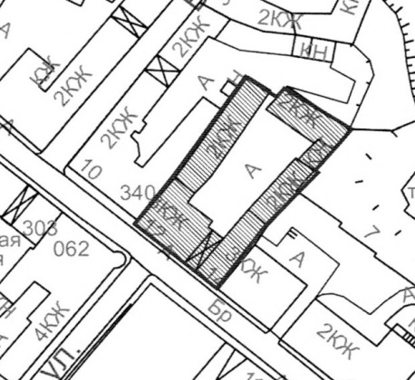
2 | Объемно-пространственное решение здания: | 2.1. Исторические габариты и силуэт здания:  - периметральная застройка, состоящая из почти прямоугольных трехэтажного уличного корпуса, двухэтажного С-З крыла, двух,-трехэтажного Ю-В крыла и двухэтажного С-В флигеля;  2.2. Крыши:  - историческая конфигурация крыши уличного объема: двухскатная с ендовами с двухскатной крышей треугольного фронтона;  - крыши дворовых крыльев и С-В флигеля: односкатные с двухскатной крышей фронтона С-З крыла | 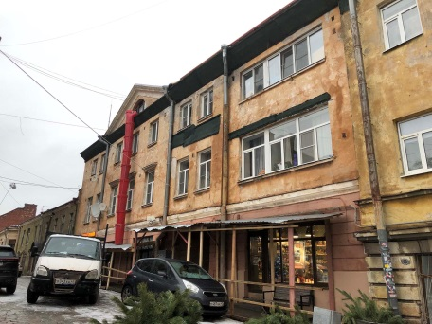  Общий вид лицевого фасада с юга  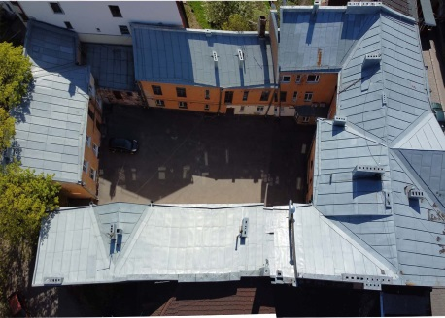  Общий вид крыши зданий и его корпусов с С-З
3 | Конструктивная система здания: | 3.1. Ленточные бутовые и монолитные ж/б фундаменты, их расположение и конструкции;  3.2. Первоначальные и исторические наружные и внутренние капитальные кирпичные стены, их габариты и расположение;  3.3. Перекрытия:  3.3.1. Кирпичные своды «монье» (в сохранившихся помещениях подвала, сквозной арочный проезд, в части помещений 1-го этажа), их расположение, отметки, материал;  3.3.2. Межэтажные перекрытия:  - плоские перекрытия, их расположение, отметки;  3.4. Лестничные клетки, их расположение, конфигурация помещений, конструкции лестниц, материал лестничных маршей и площадок; | 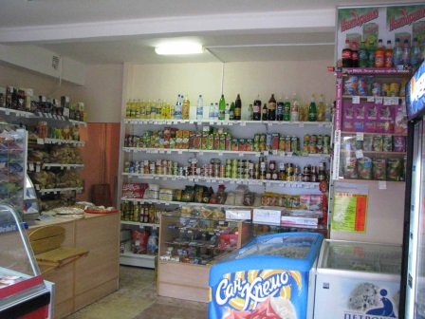  Торговый зал (1-ый этаж, С-З часть уличного корпуса)  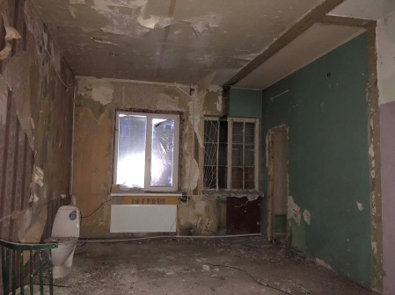  Помещение на 1-ом этаже (центральная дворовая часть уличного корпуса)  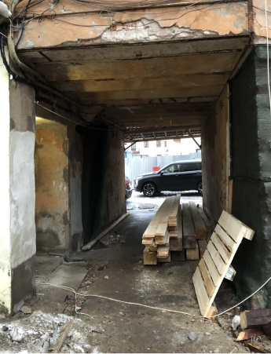  Кирпичные своды «монье». Сквозной арочный проезд  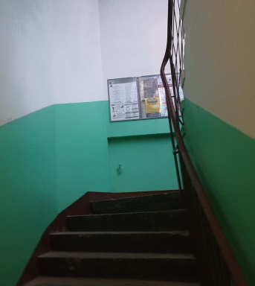  ЛК-1 (Ю-В часть главного корпуса)  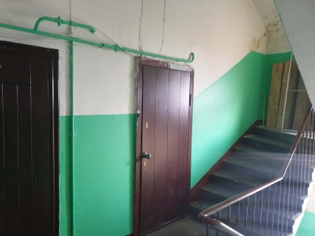  ЛК-2 (С-З часть главного корпуса)  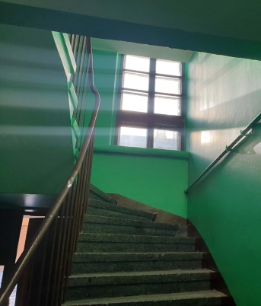  ЛК-3 (Ю-З часть С-З дворового крыла)  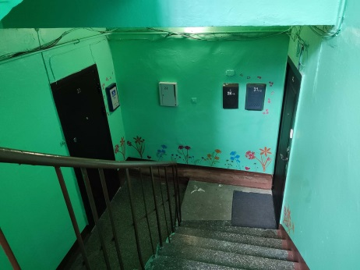  ЛК-4 (С-В часть С-З дворового крыла)  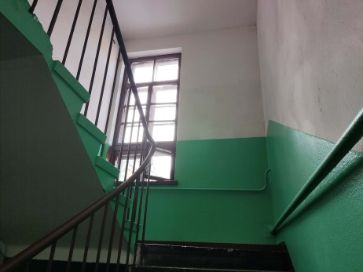  ЛК-5 (С-В дворовый флигель)  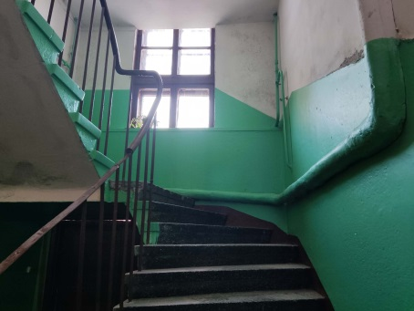  ЛК-6 (Ю-В дворовое крыло)
4 | Объемно-планировочное решение здания: | 4.1. Историческая объемно-планировочная структура:  - плановые габариты и конфигурация здания (главного корпуса, дворовых крыльев и С-В флигеля);  - конфигурация помещений в капитальных стенах;  - расположение исторических оконных, витринных, наружных и внутренних арочных и дверных проемов;  - расположение исторических лестниц, входных ступеней, лестничных клеток, их размеры, габариты, плановые конфигурации
5 | Архитектурно-художественное решение (композиция) фасадов: | 5.1. Архитектурно-художественное решение фасадов;  5.2. Материал и характер отделки фасадных поверхностей:  - гладкая штукатурка;  - историческое цветовое решение штукатурной отделки фасадов (определяется на основании инженерных химико-технологических исследований);  - элементы декора: штукатурные, лепные;  5.3. Исторические входные ступени, их расположение, габариты, материал (гранит);  - Проемы:  5.4.1. Оконные и витринные проёмы:  их историческое расположение, габариты и размеры, конфигурации, типы перемычек (прямые), исторический рисунок расстекловки;  5.4.2. Дверные проемы, их габариты, расположение, конфигурации, рисунок дверей в соответствии со стилистикой здания;  5.4.3. Арочные проемы сквозного проезда (2 шт.), их расположение, габариты, конфигурация, тип арки (прямоугольная);  5.5. Композиционно-архитектурное решение фасадов  5.5.1. Лицевой Ю-З фасад:  в стиле упрощенного классицизма  с элементами модерна.  Фасад трехъярусной асимметричной четырехчастной композиции:  - левая часть, почти симметричной композиции в 7 осей, выделена по центральной оси слабо выступающим ризалитом в 3 оси с треугольным фронтоном; боковые части в 2 оси; правая часть в 1 ось.  По высоте цоколь увеличивается в сторону Ю-В в связи с уклоном рельефа улицы.  Рустованный 1-ый ярус в 5 осей прорезан прямоугольными проемами, врезанными в цокольную часть (слева направо):  - витринный проем, совмещенный с дверным, расположенным справа;  - витринными проемами ризалита (входной проем между ними заложен); арочный проем сквозного проезда (лучковая перемычка заменена на прямую в 1950-х гг.);  - витринный проем, совмещенный с дверным, расположенным слева.  1-ый ярус отделен от двух верхних межэтажным карнизом.  2-ой и 3-ий ярусы прорезаны прямоугольными оконными проемами разной высоты (проемы 2-го яруса по высоте выше проемов 3-го яруса; по 8-ой оси проемы совмещены).  Фасад и фронтон ризалита завершаются венчающими карнизами.  5.5.2. С-В фасад уличного корпуса: в стиле упрощенного классицизма с элементами функционализма.  Фасад - асимметричной трехъярусной, двухчастной композиции:  - левая, заглубленная часть в 3 оси;  - правая, выступающая часть  в 3 оси.  Фасад прорезан прямоугольными, разногабаритными по высоте и ширине оконными дверными проемами.  Проемы лестничной клетки по 1-ой оси – вертикального ленточного остекления. Арочный проем сквозного проезда расположен между 2-ой и 3-ей осями, дверные проемы – по 4-ой и 6-ой осям (проем по 4-ой оси заложен).  Фасад гладко оштукатурен, завершается венчающим карнизом.  5.5.3. Ю-В фасад С-З дворового крыла: в стиле упрощенного классицизма с элементами функционализма.  Фасад - асимметричной двухъярусной, двухчастной композиции:  - левая, пониженная часть в 2 оси;  - правая, повышенная часть в 9 осей, акцентирована треугольным фронтоном в 2 оси, расположенным по 6-ой и 7-ой осям.  Фасад прорезан прямоугольными, разногабаритными по высоте и ширине и расположенными на различной высоте оконными и дверными проемами (оконный проем лестничной клетки по 3-ей оси – вертикального ленточного остекления). Фасад и фронтон гладко оштукатурены, завершаются венчающими карнизами.  5.5.4. Ю-З фасад С-В дворового флигеля: в стиле упрощенного классицизма.  Фасад - асимметричной двухъярусной композиции в 4 оси, прорезан прямоугольными оконными и дверным проемами. Дверной проем с оконным вертикального ленточного остекления расположены по 3-ей оси.  5.5.5. С-З фасад дворового Ю-В крыла: в стиле упрощенного классицизма с элементами функционализма.  Фасад - асимметричной двухъярусной, двухчастной композиции:  - левая, пониженная часть в 6 осей;  - правая, повышенная часть в 3 оси с одноэтажной пристройкой с усеченным северным углом.  Фасад прорезан прямоугольными, разногабаритными по высоте и ширине оконными дверными проемами (оконный проем лестничной клетки по 4-оси – вертикального ленточного остекления). Фасад гладко оштукатурен и завершается венчающим карнизом.  - Декоративное оформление фасадов:  - Лицевой Ю-З фасад:  - Оформление проемов  2-го яруса (слабо выступающий ризалит):  - прямые сандрики простого профиля, опирающиеся на декоративные консоли;  - прямоугольные лежачие заглубленные филенки с геометрическим орнаментом;  5.6.1.2. Оконные проемы (2-ой и 3-ий ярусы):  - подоконные тяги простого профиля  - Рисунок расстеловки заполнений проемов:  Витринные и дверные проемы:  - глухой рисунок заполнения витринных проемов;  - остеклённые одностворчатые двери с глухой цокольной филенкой;  Оконные проемы 2-го этажа:  - заполнения двухстворчатые, рама с четырехчастным рисунком;  Оконные проемы 3-го этажа:  - заполнения двухстворчатые, рама с трёхчастным рисунком;  Оконный проем фронтона:  - полуциркульный, четырехстворчатая рама, восьмичастный рисунок;  Дверной проем (по центральной оси слабо выступающего ризалита):  - деревянная дверь филенчатая дверь в стиле модерна;  - Дворовые фасады:  Рисунок расстекловки оконных проемов и рисунок дверей: в соответствии со стилистикой фасадов здания  5.6.3. Входные ступени, расположение, габариты, исторический материал – гранит;  - Карнизы:  5.6.4.1. Межэтажный карниз (лицевой Ю-З фасад): простого профиля  5.6.4.2. Венчающий карниз (Ю-З лицевой фасад):  карниз сложного профиля с упрощенным фризом;  - Карниз фронтона (уличный Ю-З фасад):  многорядный, сложного профиля  с упрощенным фризом  - Венчающие карнизы (дворовые фасады и фронтон Ю-В фасада С-З дворового крыла):  многорядный, сложного профиля. | 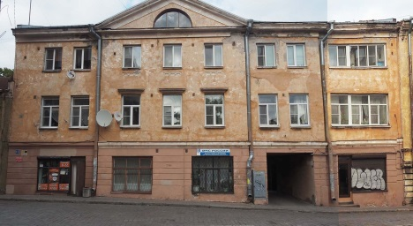  Лицевой Ю-З фасад. Фото 2021 г.  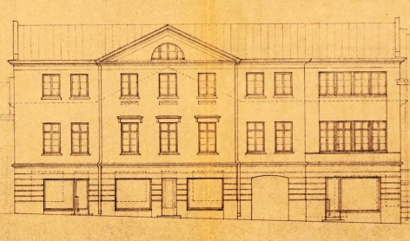  Лицевой Ю-З фасад. Проект 1934 г.  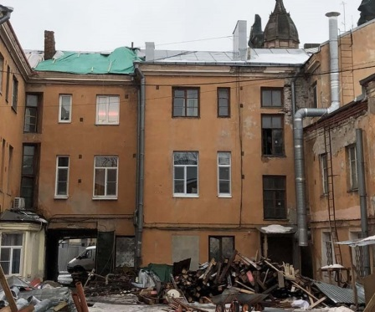  С-В дворовый фасад уличного корпуса  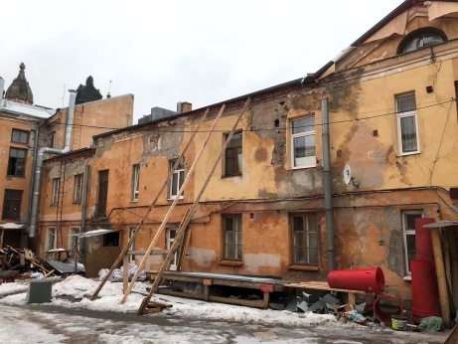  Ю-В фасад С-З дворового крыла. Левая часть.  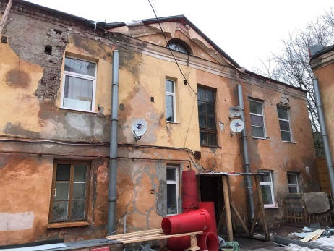  Ю-В фасад С-З дворового крыла. Правая часть.  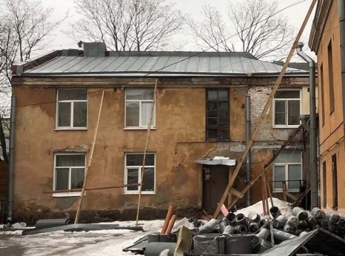  Ю-З фасад С-В дворового флигеля  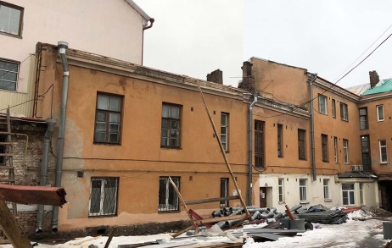  С-З фасад дворового Ю-В крыла  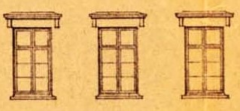  Лицевой Ю-З фасад. Фрагмент. Проект 1934 г. Проемы 2-го этажа слабо выступающего ризалита  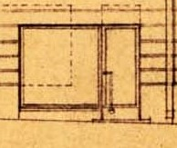  Лицевой Ю-З фасад. Фрагмент. Проект 1934 г. Рисунок витринного и дверного проемов  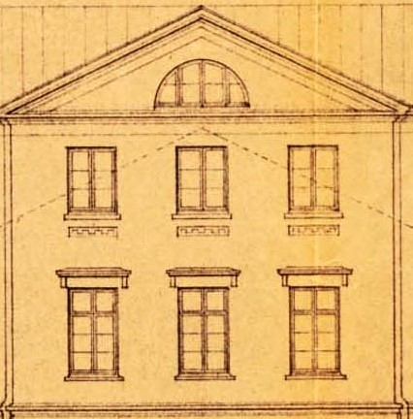  Лицевой Ю-З фасад. Фрагмент. Проект 1934 г. Оконные проемы 2-го, 3-го этажей и фронтона  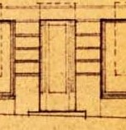  Лицевой Ю-З фасад. Фрагмент. Проект 1934 г. Входной проем по центральной оси слабо выступающего ризалита  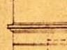  Лицевой Ю-З фасад. Фрагмент. Проект 1934 г. Межэтажный карниз  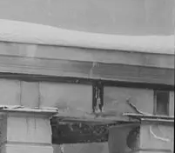  Лицевой Ю-З фасад. Межэтажный карниз. Фото (копия) 1942 г.  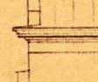  Лицевой Ю-З фасад. Фрагмент. Проект 1934 г. Венчающий карниз  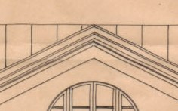  Лицевой Ю-З фасад. Фрагмент. Проект 1934 г. Фронтон.  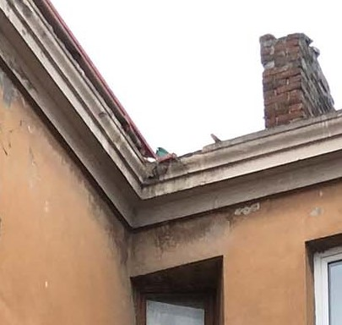  Дворовые фасады. Внутренний южный угол. Фрагмент. Венчающий карниз
6 | Декоративно-художественная отделка интерьеров: | 6.1. Отделка интерьеров:  6.1.1. Стены:  - исторический материал отделки стен (гладкая известковая штукатурка);  6.1.2. Потолки:  - материал отделки - гладкая штукатурка, цветовое решение (светлый цвет);  6.2. Лестничные клетки (ЛК-1 –  ЛК-6), их расположение, конфигурации, материалы ступеней:  - бетонные, двухмаршевые лестницы;  - покрытие ступеней с прямоугольной оковкой, входных и межэтажных площадок – бетонное мозаичное;  - ограждение – металлическое, простого рисунка; перила – металлические стойки квадратного сечения; поручни – деревянные, профильные. | 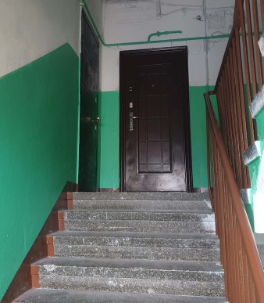  ЛК-2. Бетонное мозаичное покрытие ступеней  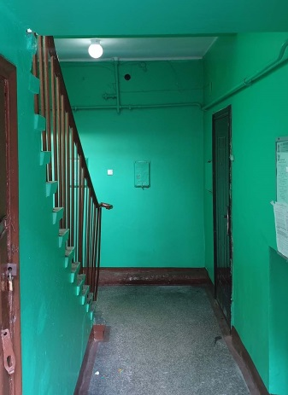  ЛК-3. Бетонное мозаичное покрытие входной площадки. Металлическое ограждение  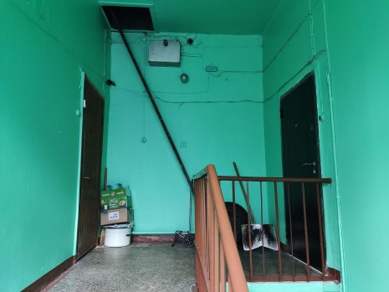  ЛК-4. Бетонное мозаичное покрытие верхней площадки. Металлическое ограждение  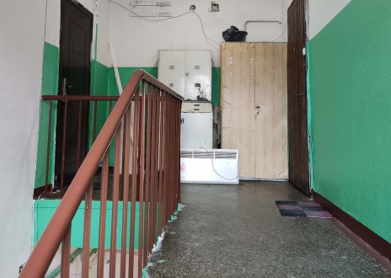  ЛК-5. Бетонное мозаичное покрытие верхней площадки. Металлическое ограждение
7 | Крыша: | 7.1. Конфигурации крыш, их габариты, отметки, отметки коньков и карнизов:  - двухскатная форма крыши уличного корпуса с двухскатной крышей фронтона;  - односкатная крыша С-З крыла с двухскатной крышей фронтона;  - односкатные крыши Ю-В крыла и С-В флигеля;  7.2. Деревянная стропильная система, общая конструктивная схема;  7.3. Сохранившиеся исторические вентиляционные шахты (их расположение, габариты, конструкции, материал (кирпич);  7.4. Покрытие кровли (материал – кровельное железо). | 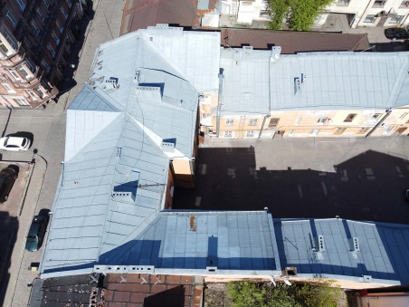  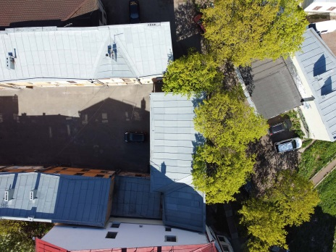

Предмет охраны может быть уточнен в процессе дополнительных историко-культурных исследований либо при проведении реставрационных работ.

